ZAJEDNICA ŠPORTSKIH UDRUGA GRADA VELIKE GORICE

IZVJEŠĆE O RADU ZAJEDNICE ŠPORTSKIH UDRUGA GRADA VELIKE GORICE U 2018..GODINI

Zajednica športskih udruga grada Velike Gorice u 2018.godini je objedinjavala programe športskih udruga u cilju utvrđivanja visine izdvajanja iz gradskog proračuna za javne potrebe u športu u 2018.godini. U tu svrhu održano je 10 sjednica Izvršnog odbora, te dvije sjednice skupštine – jedna planska i jedna izvještajna.
U 2018.godini nastavljeno je praćenje pravdanja namjenskog trošenja sredstava iz gradskog proračuna, a udruge su potpisale početkom godine ugovor o namjenskom trošenju sredstava, te se istim obavezala da će podnijeti dva izvješća – polugodišnje i godišnje -, te do kraja veljače naredne godine dostaviti završni račun udruge.
3.sjednica Skupštine Zajednice športskih udruga grada Velike Gorice održana je 15.veljače 2018.godine u plavom salonu SRC-a Velika Gorica.
Nakon što je po izvješću Verifikacijske komisije utvrđeno da sjednici Skupštine Zajednice športskih udruga grada Velike Gorice nazočno 31 od 39 predstavnika jednoglasno je javnim glasovanjem – uz 31 glas ZA – usvojen dnevni red sjednice.
Na prijedlog predsjednika u sastav Skupštine Zajednice športskih udruga grada Velike Gorice izabrani su Dražen Ćurek i Luka Lasić, koji nisu bili nazočni konstituirajućoj sjednici Skupštine, a njihovi su mandati verificirani. Jednoglasno javnim glasovanjem uz 31 glas ZA.
Tajnik Davor ŠTUBAN pročitao je prijedlog Plana rada Zajednice športskih udruga grada Velike Gorice u 2018.godini. Diskusije nije bilo, te je prijedlog usvojen jednoglasno javnim glasovanjem uz 31 glas ZA. Pročitan je dopis ŽOK Azena, predsjednik je konstatirao da upiti postavljeni u istom nisu predmet današnje sjednice. Zaključeno je da udruge moraju poštovati zakonske odrednice, te da poprave administraciju jer su i športska i inspekcija Ureda za opću upravu – već u kontroli u našim udrugama.
Zajednica športskih udruga grada Velike Gorice već je u ožujku započela sa sufinanciranjem i realizacijom provedbe velikih športskih priredbi.
26. Turopoljska trka 2018. godine održala se u nedjelju 25. ožujka 2018. godine, u 10:30 sati, u samom centru Velike Gorice ispred Pučkog otvorenog učilišta Velika Gorica. Novina je bila Utrka sportaša grada Velike Gorice (5 km). Ovo je utrka isključivo za sportaše klubova koji su registrirani kod Zajednice športskih udruga grada Velike Gorice (ZŠUGVG) te su prilikom prijave športaši morali navesti klub kojem pripadaju. U ovoj utrci nije bilo dobnih kategorija. Tri najbolje plasirana trkača i trkačica u ukupnom poretku dobili su poticajna novčana sredstva i pehare.
Na inicijativu predsjednika ZŠU GVG Gorana Kovačića župan Zagrebačke županije Stjepan Kožić pozvao je na sastanak u četvrtak, 08.ožujka 2018.godine u 10,00 sati, dvorana 17 u sjedištu Zagrebačke županije. Na sastanku je, po prijedlogu predsjednika, otišla delegacija u sastavu;
- Goran Kovačić
- Neven Karas
- Ervin Kolarec
- Darko Blažinčić
- Jadranko Perlić
- Davor Štuban.
Nakon sastanka – a na kojem smo upoznali župana sa evidentnim problemima - zaključili smo da kod župana Stjepana Kožića postoji dobra volja za zajedničkim djelovanjima i nastojanjima da se poboljšaju ponajprije uvjeti u srednjoškolskoj dvorani, koja je i bila primarni cilj inicijative Zajednice športskih udruga grada Velike Gorice.
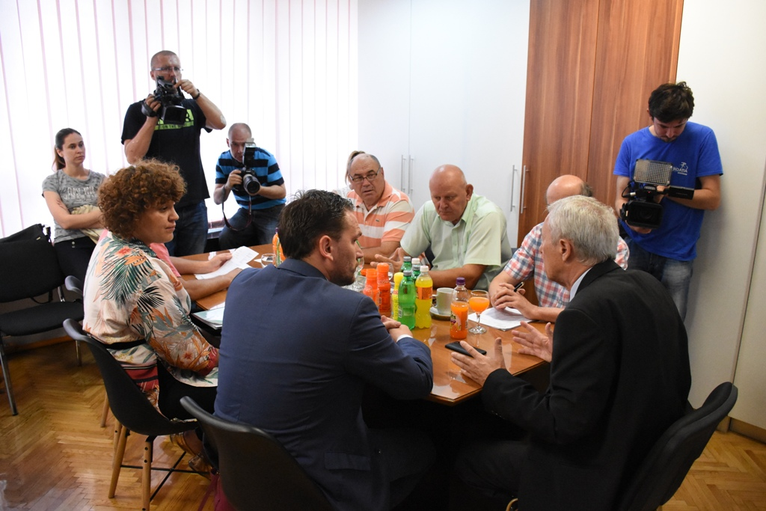
Župan Zagrebačke županije Stjepan Kožić sa suradnicima obišao je 24.svibnja, a na poziv predsjednika i čelnih ljudi Zajednice športskih udruga grada Velike Gorice, Veliku Goricu i dvoranu Srednjih škola. Naime, već stanovito vrijeme športaši Velike Gorice imaju nemalih primjedbi na funkcionalnost športske dvorane. Stoga je prije dva mjeseca delegacija Zajednice primljena kod župana Kožića, a on je jučer uzvratio susret i obećao pomoć, iz okvira postojećih mogućnosti za tekuću 2018.godinu.
'Dvorana je građena i stavljena u funkciju 1987.godine, prije desetak godina mijenjani su parket i sanirane svlačionice, 800-900 učenika dnevno koristi prostore i škole i dvorane, a ista je od 18.00 do ponoći otvorena za šport i učenika i športaša Velike Gorice' – uvodno je napomenuo ravnatelj Stjepan Kos.
'Konkretno, ove smo godine u mogućnosti uložiti predloženih 180.000,00 kn u prvoj fazi ulaganja, a ulaganja za 2019.godinu prema predloženom troškovniku Zajednice športskih udruga grada Velike Gorice su iznad 3 milijuna kuna. Vjerujem da smo u stanju učiniti potrebite pomake i poboljšanja, vjerujem da nas politički odnosi ne smiju razjediniti, te očekujem da će partneri biti i Županija i Grad i nadležno Ministarstvo. Pripremljen je i plan energetske obnove, prijavljen je i natječemo se za 28,7 milijuna kuna, valja sinkronizirati radove i sredstva, riječ je zaista o velikom ulaganju' – objasnio je župan Stjepan Kožić.
Predsjednik Zajednice Goran Kovačić, a delegaciju Zajednice činili su i dopredsjednik Darko Blažinčić, predsjednik Etičkog odbora Jadranko Perlić i tajnik Davor Štuban, rezimirao je događaje od dana kada je prvi dopis upućen na županovu adresu i dodao da je riječ o inicijative Zajednice, te se zahvalio županu i pročelnici Mireli Katalalenac na prijamu, brizi i potpori koju su pružili i koju još uvijek pružaju. 'Uz sve dosad pripremljeno vjerujem da ćemo pronaći i zajednički stav oko moguće i poželjne novi cijene za korištenje športske dvorane Srednjih škola, te smo spremni preuzeti ovlasti oko dodjele termina športskim udrugama, koje ćemo onda i plaćati shodno izvršenim uslugama' – dodao je Goran Kovačić.
Dogradonačelnik Krešimir Ačkar zahvalio je županu na posjeti i dionicima ovog procesa na suradnji i istakao nužnost poboljšanje uvjeta kako za športaše tako i za učenike.

Sredinom srpnja, a po sjajnom postignuću hrvatske nogometne izabrane vrste, bili smo slobodni predložiti Marcela Brozovića počasnim građaninom Velike Gorice.
PREDMET: Prijedlog za proglašenje Marcela Brozovića počasnim građaninom Grada Velika Gorica
Poštovani!
Temeljem iznimnog postignuća, ogromnog osobnog doprinosa na Svjetskom nogometnom prvenstvu u Rusiji 2018.godine u rezultatima nogometne reprezentacije Hrvatske, te nesebičnom davanju i promociji Grada Velike Gorice i Turopolja predlažemo da se Marcelu Brozoviću, građaninu Velike Gorice dodijeli naziv -
- Počasni građanin Grada Velike Gorice.
Prijedlog je jednoglasno izglasan na hitnoj sjednici od 14.srpnja 2018.godine, a predlagač je Izvršni odbor Zajednice športskih udruga grada Velike Gorice.

Streljana Grm u Lukavcu opet je minulog vikenda bila domaćin finala Kupa Hrvatske u gađanju letećih meta, disciplina trap. Finale je okupilo 24 najbolja seniora, 6 juniora, te tek 4 seniorke, dočim je momčadski tijekom izlučnih natjecanja pobjednikom postalo Streljačko društvo 'Gord' iz Velike Gorice. Domaćin i organizator finala bio je lukavečki streljački klub Turopolje, a trodnevnim programom na visokoj su razini rukovodili Željko Vađić i Zvonimir Sedmak. Mirna ruka prvog hrvatskog olimpijskog pobjednika Giovanni Cernogorza nije dozvolila iznenađenje u finale, te je s prednošću od tri pogođene mete premoćno osvojio naziv pobjednika. Kod djevojaka naslov pobjednice Kupa ide u ruke Une Sedmak, članica lukavečkog Plemenitaša, koja je za jednu pogođenu metu slavila ispred Osječanke Ane Baban i Natali Banko iz novigradskog Gusara. Nagrade su najboljima podijelili dopredsjednik Zajednice športskih udruga i saveza Zagrebačke županije Boris Makarun i tajnik Zajednice športskih udruga grada Velike Gorice Davor Štuban. Finale je održano na streljani Grm koja je odnedavno opremljena novim strojevima vrijednosti 150.000,00 kn, a koju je većinski sufinancirala Zajednica športskih udruga grada Velike Gorice.

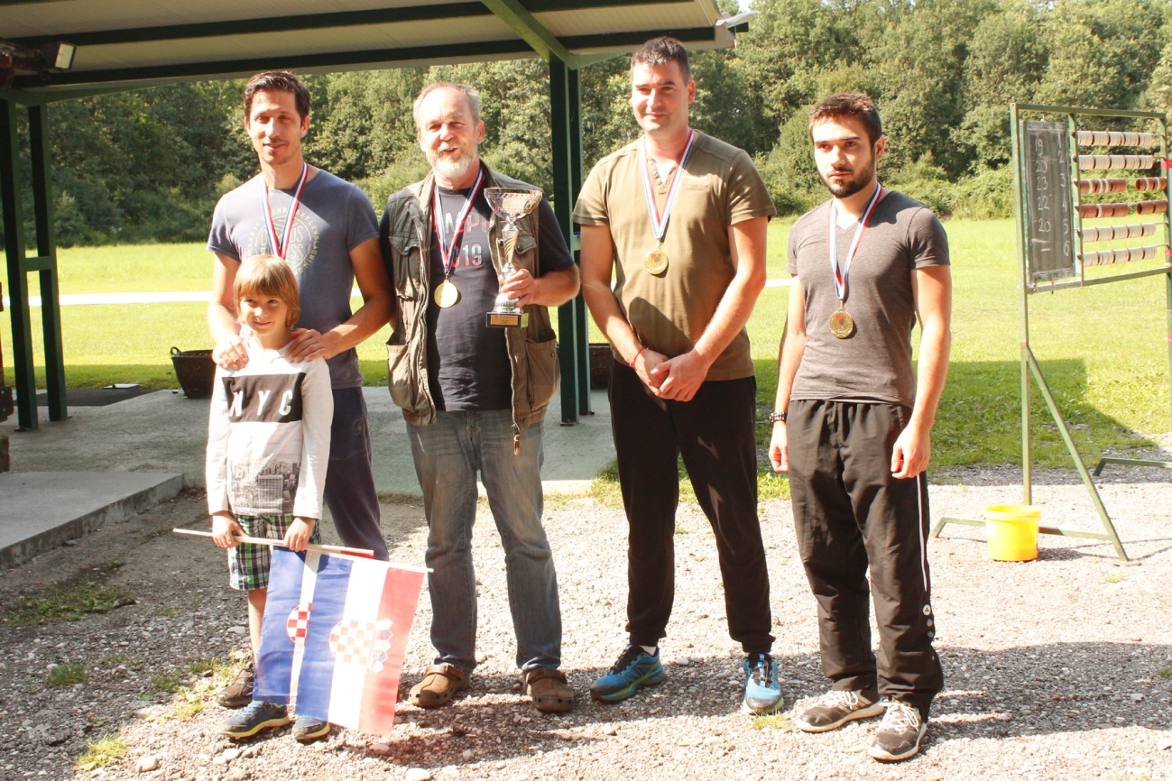

EUROPSKI TJEDAN ŠPORTA

Od 23.-30.rujna 2018.godine u Hrvatskoj se – u organizaciji i pod pokroviteljstvom Središnjeg državnog ureda za šport – održava Europski tjedan športa.
U obilježavanju tjedna, a čiji je osnovni cilj pokrenuti u športske aktivnosti mlade i građanstvo – zajedničkim su se projektom uključile i Zajednice športskih udruga gradova sportskih prijatelja – Velike Gorice i Lepoglave. Tako su se kroz cijeli tjedan športske aktivnosti održavale u svim velikogoričkim osnovnim školama, a nositelji i dionici programa su profesori tjelesne kulture i djeca prva četiri razreda. U OŠ ,Nikole Hribara' voditelji programa su profesori Božidar Šaban i Boris Konjević, u OŠ ,Eugena Kumičića' prof. Boris Opačić, u OŠ ,Eugena Kvaternika' prof. Ivica Herceg i mag.cin. Tomislav Škrinjarić, u OŠ ,Ščitarjevo, prof. Damir Međeri, u OŠ ,Jurja Habdelića, profesori Robert Pocrnić i Stipe Todorić, u OŠ 'Novo Čiče' Tihana Josić, u OŠ 'Velika Mlaka' prof. Jasmina Martinović Lizačić i mag.cin. Hrvoje Bašić, dok će u OŠ 'Vukovina' aktivnostima rukovoditi mag.cin. Ivana Cvetnić.
Kompletan Europski tjedan športa završio je u subotu tradicionalnim Jesenskim krosom u organizaciji Zajednice športskih udruga grada Velike Gorice i Maraton kluba Velika Gorica, a isti se održao na igralištu dviju velikogoričkih osnovnih škola Eugena Kumičića i Jurja Habdelića u subotu 29.rujna.
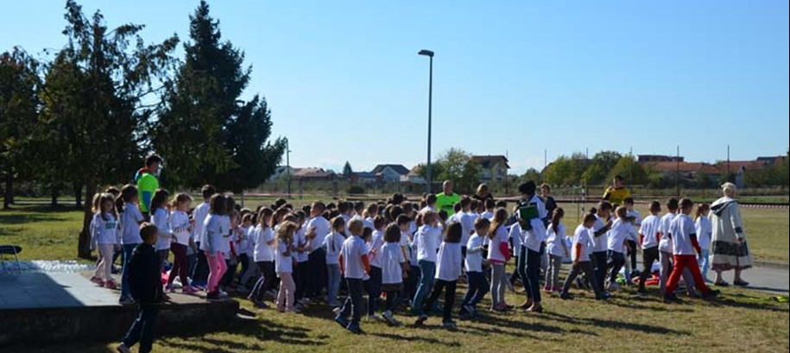

SAVJETOVANJE O ŠPORTU – JEZERČICA, 16./17. 11. 2018.;
Organizator: ZAJEDNICA ŠPORTSKIH UDRUGA GRADA VELIKE GORICE
DNEVNI RED:
PETAK, 16.11. 2018.
10.30 – Javne potrebe u športu Grada Velike Gorice za 2019.godinu, uz osvrt na dosadašnja savjetovanja, presjek učinjenog po zaključcima; (Davor ŠTUBAN);
11.15 – Javne potrebe u športu Zagrebačke županije; (Mario MAKARUN);
11.30 - Prezentacija plivačkih športova (Branko KAURIĆ & Co,);
12.00 – 12.30 – Coffe break;
12.30 – 13.15 - Diskusija sudionika.
13.15 – 14.00 – Ručak.
14.00 – 15.15 – Kupanje i popodnevni odmor.
15.30 – Nogomet u zaleđu – problemi amaterskog nogometa Velike Gorice (Darko BLAŽINČIĆ, Stjepan GRĐAN);
16.15 – Diskusija;
17.00 – Cofee break;
17.30 – Dvoranski kapaciteti Velike Gorice – stanje i problemi (Goran KOVAČIĆ);
18.15 – Diskusija;
19.15 – 19.30 – Natječaji EU, Zagrebačke županije, Središnjeg državnog ureda i Grada Velike Gorice;
20. 00 – Večera, kupanje, obilazak Stubice…

SUBOTA, 17.11. 2018.
08.00 – 09.00 – Doručak.
09.00 – 10.00 – Jutarnja tjelovježba, kupanje;
10.15 – Pravilnik o korištenju kombi vozila Zajednice športskih udruga grada Velike Gorice; informacija o postupku nabave rabljenog kombi vozila uz potporu HOO-a; (Goran KOVAČIĆ);
10.30 – Inicijativa oko otvaranja Muzeja športa Grada Velike Gorice; (Davor ŠTUBAN);
10.45 – Dvoranski kapaciteti Velike Gorice, zaključci;
11. 00 - Pravilnik o sufinanciranju športskih priredbi Grada Velike Gorice (Davor ŠTUBAN);
11.15 – Nogomet u zaleđu – problemi amaterskog nogometa – zaključci; (Darko BLAŽINČIĆ. Mario KARAPANDŽIĆ);
12.00 – Stručni kadrovi u športu u odnosu na gradski proračun (Darko ĆOPIĆ);
12.15 – Slobodna riječ sudionika.
12.45 – Donošenje zaključaka sa Savjetovanja;
13.30 – Ručak i odlazak u Krapinu u posjet Muzeju krapinskih neandertalaca..

U petak i subotu tridesetak je velikogoričkih športskih djelatnika – što članova tijela Zajednica, što predstavnika športskih udruga – još jednom progovorilo o stanju u velikogoričkom športu, a glavne teme su bile Amaterski nogomet i Dvoranski kapaciteti.
Uvodno je nazočne o Javnim potrebama u športu u 2019.godini informirao tajnik Davor Štuban. Izrazio je zadovoljstvo načinom da koji je šport praćen, posebno pohvalio ulaganja u infrastrukturu, te naznačio da će Zajednica naredne godine dodatno otvoriti neka programska područja koje će opet pospješiti rad udruga. Riječ je ponajprije o izdvajanju za športsku opremu i rekvizite, te o mogućem otvaranju programa perspektivnih športaša. Osvrnuo se i na dosadašnja savjetovanja, te je konstatirao da su zaključcima doneseni na njima pretežito i većinski provedeni u djelo.
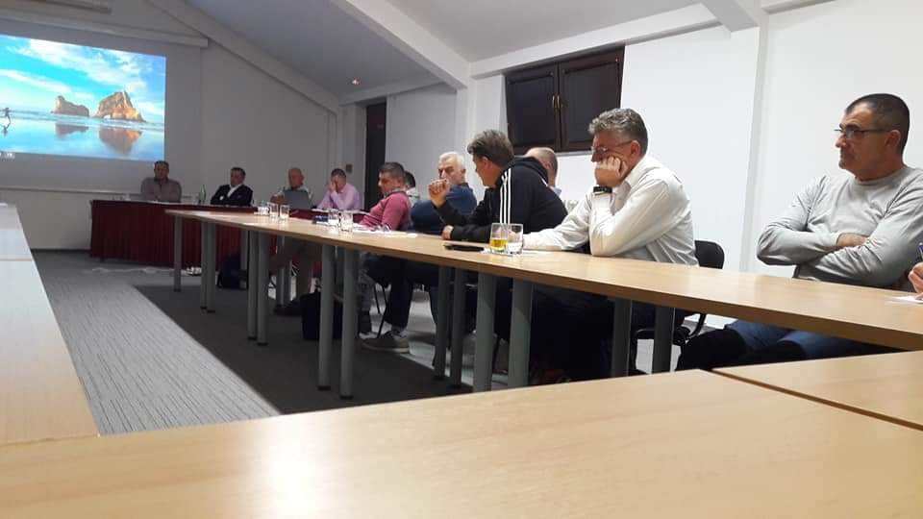
Prezentaciju plivačkih športova u jutarnjem je terminu održao novoosnovani Savez plivačkih sportova Velike Gorice. Puštanjem u rad gradskog bazena šport u Velikoj Gorici dobiva novu dimenziju, a gospoda Levada i Maršanić sigurno će znati okupiti mlade i dati im osnove ovog bazičnog športa. Na Savjetovanju je podržana inicijativa o osnivanju Muzeja športa Grada Velike Gorice, nabava još jednom kombi vozila koji će se sufinancirati dijelom i sredstvima Hrvatskog olimpijskog odbora, te je dano zeleno svjetlo za doradu Pravilnika o korištenju kombi vozila i Pravilnika o održavanju športskih priredbi.
Ipak glavne teme dvodnevnog športskog savjetovanja bile su amaterski nogomet i mali kapaciteti dvoranskog prostora. Predstavnici nogometnih udruga zatražili su bolji tretman ponajprije kod Zajednice športskih udruga grada Velike Gorice, naglasivši da su i održavanje športskih terena i objekata te nemogućnost plaćanja stručnog kadra u radu s mlađim uzrasnim kategorijama problemi koji su proistekli smanjivanjem sredstava baš nogometašima. S druge strane moglo se ćuti mišljenje da su uvjeti u nogometu stvoreni upravo ulaganjem Grada i Zajednice, da su minulih godina gotovo 3 milijuna kuna utrošeni na danas itekako kvalitetne uvjete, ali i to da Zajednica ne bježi od potrebe za povećanjem sredstava, ali u zakonskim okvirima. Prednost će slijedeće godine dobiti udruge koje već imaju kontinuiran i sustavan stručan rad s mladima. U diskusiji su učešće uzeli dopredsjednik Zajednice Darko Blažinčić, instruktor nogometa Stjepan Grđan, član IO-a Mario Karapandžić, te predstavnici nogometnih udruga Dražen Došen, Damir Cvetko i Saša Kunić.
Predsjednik Goran Kovačić dao je uvod u tematsku cjelinu Kapaciteti velikogoričkih dvorana, istaknuvši da iako je riječ o trenažnoj dvorani, ona ipak služi i za odigravanje prvenstvenih utakmica košarkaša i rukometašica, jer su zbog skupoće druge dvorane ovi klubovi u njoj pronašli svoj dom. Zajednica je pokrenula inicijativu sa smanjenjem cijene u Srednjoškolskoj dvorani, dodao je Kovačić, i očekujemo s pravom da ista bude na razini cijena u drugim županijskim gradovima, dakle oko 160, a ne 300 kuna. Gradska športska dvorana ne zadovoljava osnovne potrebe, zbog toga su otkazani neki izravni televizijski prijenosi, a Srednjoškolska je pak minulih godina opremljena i sredstvima Zajednice, pa smo, rekao je Kovačić, opremili istu novom rasvjetom, ranije semaforom, a župan je, temeljem naših razgovora ove godine odobrio sredstva za neke već učinjene pomake, s naznakom daljnjeg kapitalnog ulaganja.
U vrlo kvalitetnim raspravama moglo se ćuti niz životnih športskih primjera, pa je Silvije Jenkač istaknuo da u tri vodeća dvoranska športa imamo 9 udruga i ako govorimo samo o potrebama kadetskih i juniorskih selekcija to je već 18 termina dnevno, a mi ih u dvoranama u vrijeme pogodno za trening imamo najviše 8. Dražen Čurek naglasio je da ŽRK Gorica ima termin u 22.30 i da on oko ponoći razvozi djevojke kući i da je tek onda miran. Savjetnik za šport Darko Ćopić istaknuo je ipak da je Grad učinio znatne pomake i da je u dva mandata uložio gotovo 100 milijuna kuna u šport i izgradnju objekata. Nedavna revizija koja je bila u Gradu, dodao je pročelnik Neven Topolnjak, ustvrdila je načine na koje će se ubuduće transferirati sredstva prema športskim udrugama, te će se na novi način doznačivati i pravdati ista.
Više od pola sata trajalo je iznimno kvalitetno obraćanje gradonačelnika Dražena Barišića. Velika Gorica je heterogeni grad visokih kvaliteta življenja i mi stalno radimo, dograđujemo, iako ima primjedaba, opaski, ali mi uzimamo odgovornost kada je to potrebno. Danas nas mnogi tapšaju po pitanju nogometa i HNK Gorice, reflektora i ulaganja, tako će sutra biti i kada je riječ o bazenu. A prvotno su bili skeptici. Veliki grad i njegovi stanovnici zaslužuju to imati, istaknuo je između ostalog gradonačelnik. Podupire i dalje ulaganja, treba pričekati vrijeme, skoro vrijeme i uložit će se u poboljšanje uvjeta u dvorani, struku treba sufinancirati iz proračuna i to ne smije biti problem, a nastavit ćemo i sa sufinanciranjem uvjeta iz sredstava za mjesnu samoupravu po okolnim naseljima. Hoćemo li uspjeti učiniti pomake i na prijevozu za športaše ostaje da se vidi, pokušat ćemo. 'Sive zone' u športu čine kvar, to je sasvim izvjesno, donose pravila koja je ponekad teško pratiti i u polu ili profesionalnom sportu. Velika Gorica je spremna preuzeti i srednje školstvo, ali to je proces koji traje i kojeg treba dočekati. Dotle bi bilo dobro uskladiti termine po ostalim školama i tu Zajednica športskih udruga ima pravo tražiti ih i za potrebe svojih članica raspoređivati, završio je nadahnuto polusatno obraćanje nazočnima velikogorički gradonačelnik.
Dan je pričom završila Marina Drašković. Ova bivša državna judo prvakinja i Ponos Hrvatske oduševila je nazočne govorom o apliciranju za sredstvima EU fondova i radu u Judo klubu osoba s invaliditetom Fuji. Topla priča mlade uspješne žene ostavila je sve bez daha, kapnula je pokoja suza i svi smo uživali u načinu na koji je Marina ispričala priču o radu sa djecom i borbi za sredstvima koja će itekako pospješiti njihov rad. Riječ je o 1,2 milijuna kuna.

Savjetovanje o športu
Zajednice športskih udruga grada Velike Gorice, 16./17.11.2018.
Zaključci po tematskim cjelinama

Javne potrebe u 2019. – nogomet, zaključci :
- Dodatno financijski stimulirati klubove koji kontinuirano rade na poboljšanju rada s mlađim uzrastima i stručnom radu;
- Kod dodjele sredstava voditi računa o broju mlađih selekcija u klubu i razini natjecanja mladeži (Turopoljska liga, liga NSZŽ);
- Nije realno povećanje sredstava klubovima koji nemaju organiziran rad s mladima;
- U Programu javnih potreba otvoriti – vratiti stavku stručni rad;
- Dodatna sredstva za stručni rad tražiti iz Županijske zajednice;
- U programu javnih potreba otvoriti nova programska područja za pomoć klubovima (nabavka športske opreme);
Razmotriti mogućnosti stavke naknada za domare u programu održavanja športskih objekata ili stavku domara prikazati kroz druge programe.

Javne potrebe u 2019. – dvoranski sportovi, zaključci:

- Sufinanciranje poboljšanja uvjeta u Gradskoj športskoj dvorani u suradnji sa Gradom i Ustanovom za upravljanje SRC-om Velika Gorica, vezano uz: povećanje sjedećih kapaciteta na tribinama, nadogradnja i osiguranje rasvjete, prilagoditi je uvjetima natjecanja hrvatske premijer ligaške razine;
- Nastavak razgovora sa Upravim odjelom za školstvo i Aktivom ravnatelja osnovnih škola, vezano uz dobivanje termina za potrebe športskih udruga;
- Nakon ovogodišnjeg ulaganja, a na inicijativu Zajednice športskih udruga grada Velike Gorice, nastaviti ulaganja i sufinanciranje u neadekvatne uvjete pri Srednjoškolskoj dvorani, a vezano uz: svlačionice, parket, tribine i oprema, te niz drugih potreba koje su navedene u prijepisu Zajednice športskih udruga grada Velike Gorice, Zagrebačke županije i pročelnice Mirele Katalenec Gajić, te prof. Stjepana Kosa ravnatelja Srednje strukovne škole;
- Na razini Zagrebačke županije, kao i na razini ZŠUIS zagrebačke županije, nastaviti i donijeti zaključak vezano uz cijenu najma dvoranskog prostora pri SŠC Velika Gorica, a koji bi prema procjenama i iskustvima drugih gradova Zagrebačke županije bila oko 160,00 kn po satu – velika dvorana, 80,00 kn – mala dvorana;
- Po odluci o cijeni najma prostora, a temeljem obavljenih razgovora na razini ZŠU Grada Velike Gorice, Grad Velika Gorica i Zagrebačka županija, omogućiti Zajednici da radi raspored korištenja dvoranskog prostora, kojeg će Zajednica i plaćati.

Zaključci po ostalim točkama Savjetovanja:

- Zajednica športskih udruga grada Velike Gorice će, po osnivanju i pridruživanju, pratiti rad Saveza plivačkih športova Velike Gorice, te kada se za to steknu uvjeti regulirani statutom i zaključcima Skupštine, regulirati odnose;
- Zajednica športskih udruga grada Velike Gorice je suglasna sa prijedlogom gradonačelnika da se osigura dodatni prijevoz za športaše, kao što se to čini za potrebe osnovnih škola, te pozdravlja takvu mogućnost;
- Pravilnik o korištenju kombi vozila Zajednice športskih udruga grada Velike Gorice biti će stavljen na službenu stranicu Zajednice, te dostavljen svim korisnicima. Ubuduće će se Putni nalog ispunjavati u isto vrijeme sa obje strane uz upis imena osobe koja vozi športaše, sa pripadajućim OIB-om. Kombi vozilo će se davati napunjeno, ali i vraćati na razini benzina koja je bila prije putovanja. Za one koji ne poštuju uvjete pod kojima se vozilo koristi biti će predviđene kazne o nekorištenju na određeni vremenski rok.
- Zajednica športskih udruga Grada Velike Gorice će krenuti i nabavu drugog kombi vozila u suradnji sa Hrvatskim olimpijskim odborom, koji će postupak nabave poduprijeti sa 70.000,00 kn. Zajednica će kroz dvije godine isti iznos uplatama morati doznačiti dobavljaču. Postoji mogućnost da se kombi vozilo ustupi na korištenje određenim udrugama, te da one preuzmu navedene obaveze.
- Zajednica športskih udruga grada Velike Gorice u cijelosti daje potporu otvaranju Muzeja športa Velike Gorice, za koji se pretpostavlja da bi se trebao otvoriti u okviru SRC-a Velika Gorica. Potporu je dao i gradonačelnik Dražen Barišić. Od 1988.godine djeluje Hrvatski športski muzej u Ilici 7, te sadrži zbirke knjižne građe, trofejnih predmeta, zbirke fotografija, biografija, tiskovina, kataloga i kalendara, zbirke zastavica i tekstila, opreme i rekvizita i zbirku velikih predmeta. Ovo bi bio jedan od prvih gradskih muzeja športa u Hrvatskoj.
- Zajednica športskih udruga grada Velike Gorice će i dalje sufinancirati održavanje malih i velikih športskih priredbi. Za one manje korisnik sredstava je obavezan istaknuti logo Zajednice prilikom svakog objavljivanja na plakatima, te istaknuti je kao pokrovitelja. Po održavanju priredbe obavezno je podnijeti izvješće i dokaz o opravdanosti utroška sredstava.

Davor ŠTUBAN, tajnik

Za Dan Grada Velike Gorice 13.prosinca 2018.godine organizirali smo – u suradnji sa Nogometnim savezom Velika Gorica - 3.malonogometni turnir 'Sveta Lucija 2018.', a na kojem su učešće uzeli svi nogometni klubovi s područja Grada Velike Gorice, te općina Pokupsko i Orle. Na sveopće iznenađenje pobijedila je momčad Pokupskog, koja igra najniži rang natjecanja. Instruktor nogometa svake godine organizira i Malonogometnu ligu, Nogometni kamp i aktivnosti vezane uz selekciju igrača za potrebe NS Zagrebačke županije i Hrvatskog nogometnog saveza.
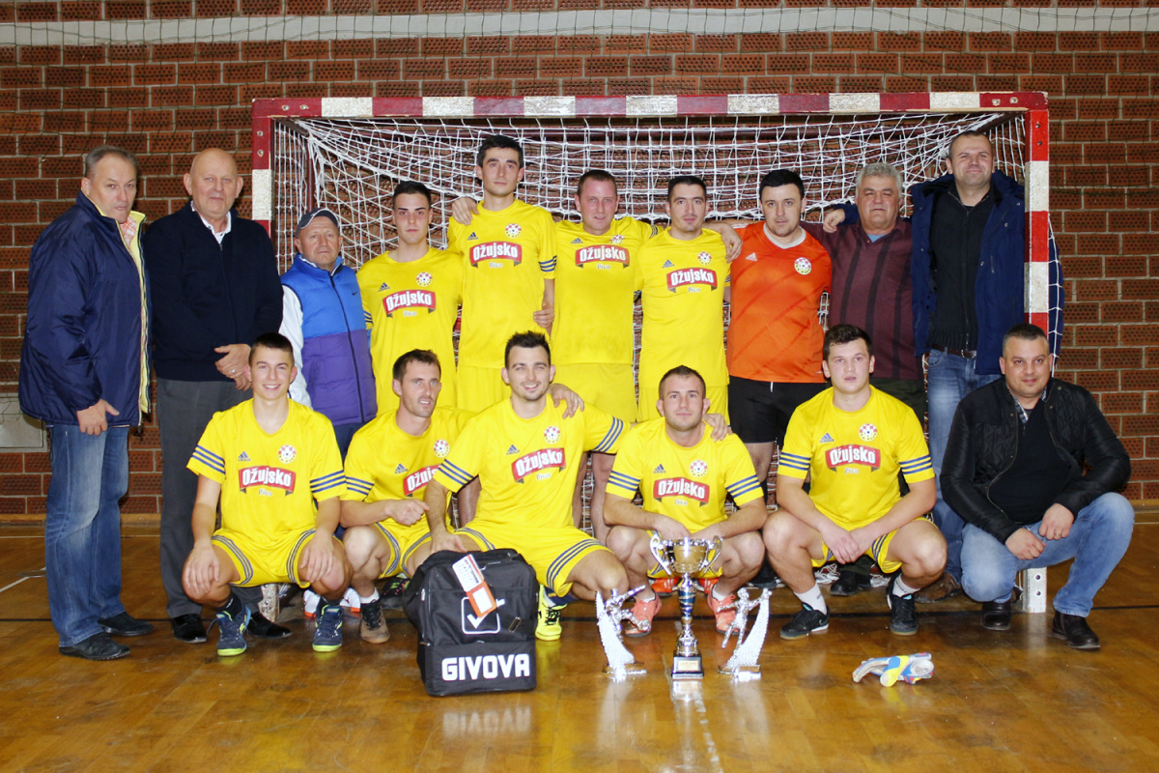

Zajednica sportskih udruga Grada Velike Gorice održala je tradicionalnu manifestaciju 'Športaš godine 2018.' 20.prosinca 2018.godine u POU Velika Gorica. Podijelila je nagrade u 13 kategorija, a laureati su prilično očekivani, barem u onim “najjačim” kategorijama. Momčad godine tako su postali nogometaši Gorice, koji su dobili i nagradu za posebna postignuća, zajedno s košarkašima i judo klubom Pinky, a najboljom ekipom proglašene su šahistice Poleta, prvakinje države. Sportašica godine je karatistica Ines Grdenić, brončana na mlađe seniorskom EP-u, a najbolji sportaš je atletičar Dino Bošnjak, osmerostruki prvak države.
Osim čelnih ljudi Grada Velike Gorice – gradonačelnika Barišića, zamjenika Kolarca i Ačkara, te predsjednika Gradskog vijeća Karasa – proglašenju su nazočili i dopredsjednik Hrvatskog olimpijskog odbora Damir Martin, te pomoćnik glavnog tajnika Siniša Krajač.

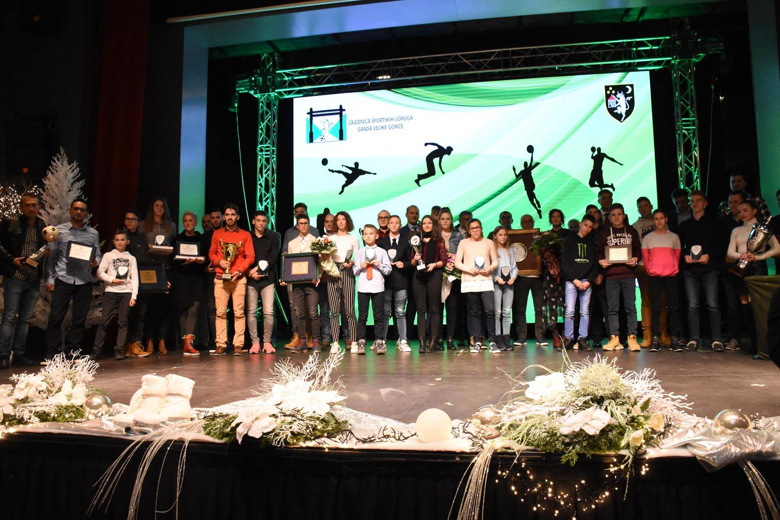

Nagrade za životno djelo dobili su legendarni golman Radnika, kasnije i uspješan trener velikog broja turopoljskih klubova Ranko Dobrić, te Miljenko Radočaj, čovjek koji je sinonim za stolni tenis u Velikoj Gorici. A nominirani i nagrađeni su;
SPORTAŠ GODINE:
Marko Drašković (Judo klub Pinky)
Dino Bošnjak (Atletski klub Velika Gorica)
Kristijan Kahlina (Hrvatski nogometni klub Gorica)
Marko Baković (Košarkaški klub Gorica)
Josip Geci (Plesni klub Megablast)
SPORTAŠICA GODINE:
Elena Pleša (Judo klub Pinky)
Una Sedmak (Streljački klub Plemenitaš)
Mirjana Šimek (Atletski klub Velika Gorica)
Ines Grdenić (Karate klub Velika Gorica)
Barbara Iveljić (Plesni klub Megablast)
EKIPA GODINE:
Šahovski klub Polet
Ženski rukometni klub Udarnik
MOMČAD GODINE:
Hrvatski nogometni klub Gorica
Košarkaški klub Gorica
Karate klub Velika Gorica
TRENER GODINE:
Josip Sesar (Košarkaški klub Gorica)
Sergej Jakirović (Hrvatski nogometni klub Gorica)
Ana Vesel Križaj (Plesni klub Megablast)
NADE GODINE (svi su nagrađeni):
Tena Petračić (Maraton klub Velika Gorica)
Matija Ivanjko (Judo klub Pinky)
Luka Dora (Hrvatski nogometni klub Gorica)
Mia Zoroja Odrčić (Hrvatski odbojkaški klub Gorica)
Sara Habijančić (Taekwondo klub Velika Gorica)
Jan Markan (Tenis klub ITeam)
Borna Barišić (Kuglački klub Radnik)
Nikola KOs (Šahovski klub Polet)
Fran Tomašić (Hrvatski rukometni klub Gorica)
Gabrijela Šoljić (Karate klub Centar)
Nera Butković (Ženski rukometni klub Udarnik)
Dominik Kučan (Karate klub Velika Gorica)
Matej Vukoić (Streljački klub Turopolje)
DJELATNICI GODINE:
Kristijan Kirinić (NK Vatrogasac)
Dražen Došen (NK Meštrica)
Dr. Sanja Kos
Diana Breko (Hrvatski odbojkaški klub Gorica)
Srđan Vučićević (Ženski rukometni klub Udarnik)
Stjepan Pukanić (Hrvatski rukometni klub Gorica)
PROMIDŽBA VELIKOGORIČKOG ŠPORTA:
Hrvatski nogometni klub Gorica
Taekwondo klub Velika Gorica
Plesni klub Megablast
Frane Žanić, odbojkaški trener
Karate klub Velika Gorica
SPORT OSOBA S INVALIDITETOM:
Velimir Šandor
POSEBNA POSTIGNUĆA – PRVACI:
Hrvatski nogometni klub Gorica
Košarkaški klub Gorica
Judo klub Pinky
POSEBNA NAGRADA ZŠUGVG-a:
Marina Drašković, Judo klub osoba s invaliditetom Fuji
Igor Vrban (Karate klub Velika Gorica)
Borna Ćeran (Atletski klub Velika Gorica)
NAGRADA ZA ŽIVOTNO DJELO:
Ranko Dobrić (nogomet)
Miljenko Radočaj (stolni tenis)
POSEBNA POSTIGNUĆA (POSTHUMNO):
Snježana Ušić
Nikica Kasunić

U prostoru OPG Trumbetaš na Krušaku krajem 2018.godine održana je radna sjednica Skupštine Zajednice športskih udruga grada Velike Gorice
Skupštini je nazočilo 29 predstavnika, a uvodno je – nakon usvojenog zapisnika sa prethodne sjednice i dnevnog reda za ovogodišnju – predsjednik Zajednice Goran Kovačić istaknuo da je iza nas jedna iznimno uspješna godina, kako za hrvatski tako i za velikogorički šport.

U radnom dijelu usvojen je Plan rada za 2019.godinu, kojeg je obrazložio i predložio tajnik Davor Štuban, te okvirni Financijski plan po programskim područjima, kojeg je predstavio predsjednik Kovačić. Naglasio je da ima saznanja da će proračun biti 10.550.000,oo kn, te da je u isti uključena i Sportska ambulanta, koja će se plaćati kada udruge sklope ugovore sa istom. Oba plana prošla su jednoglasno, a naglašeno je da Zajednica planira otvoriti neka nova programska područja, od kojih je posebno zanimljivo Nabava sportske opreme i rekvizita.
Udruge su još jednom informirane da su obavezne prijavljivati promjene predsjednika ili ovlaštenih osoba, kako u Ured opće uprave, tako i sa novim rješenjima u tajništvo Zajednice.
U članstvo Zajednice športskih udruga grada Velike Gorice, a na prijedlog predsjednika, primljeni su Fitness klub Black Jack Gym, Judo klub Kokica i Plesni klub Megablast.

Plan rada Zajednice športskih udruga grada Velike Gorice za 2019.godinu

- Održavanje izvještajno izborne sjednice Skupštine Zajednice športskih udruga grada Velike Gorice;
- Održavanje planske sjednice Skupštine Zajednice športskih udruga grada Velike Gorice;
- Održavanje sjednica svih tijela Zajednice, te daljnje poboljšanje kvalitete i razvoja velikogoričkog športa;
- Održavanje tradicionalne manifestacije Športaš godine;
- Donošenje Financijskog plana za 2019.godinu;
- Izvršenje revizorskog uvida u financijsko poslovanje Zajednice;
- Sudjelovanje u radu, seminarima i akcijama Hrvatskog olimpijskog odbora, posebno Ureda za lokalni šport;
- Sudjelovanje u radu Zajednice športskih udruga i saveza Zagrebačke županije;
- Suradnja sa športskim zajednicama unutar Zagrebačke županije, te sa gradovima gdje je ista započeta (Lepoglava, Rijeka, Osijek, Vinkovci, Varaždin…);
- Praćenje rada udruga, te kontrole namjenskog trošenja sredstava kroz područja natjecanje, stručni rad i objekti;
- Sudjelovanje na sjednicama skupština udruga, članica Zajednice;
- Organizacija i podupiranje priredaba i događanja rekreativnog karaktera, u okviru raspoloživih financijskih sredstava, a za šire građanstvo Velike Gorice;
- Održavanje kombi vozila Zajednice, te poboljšanje uvjeta putovanja članica Zajednice;
- Nabava novog kombi vozila, uz financijsku potporu Hrvatskog olimpijskog odbora;
- Održavanje športskih manifestacija kojima je Zajednica organizator – Športaš godine, Lucijski malonogometni turnir;
- Organizacija i održavanje Savjetovanja o športu krajem 2019.godine;
- Stvaranje uvjeta za još kvalitetniji rad stručnih osoba u športu Grada Velike Gorice;
- Otvaranje novih programskih područja u cilju poboljšanja uvjeta za obavljanje športske djelatnosti;
- Praćenje akcija Instruktora nogometa Zajednice športskih udruga grada Velike Gorice (Nogometni kamp, Malonogometno zimsko prvenstvo Grada Velike Gorice);
- Predlaganje programa, školovanja kadrova i ostalih programa prema Zajednici športskih udruga i saveza Zagrebačke županije, te učešće u natječajima koje raspisuje HOO, Ured za lokalni športu, poput Aktivne Zajednice ili Od škole do Olimpijade;
- Informiranje javnosti o radu Zajednice preko medija te Internet stranice, te održavanje seminara i sastanaka u cilju edukacije članstva.
- Suradnja i rad na realizaciji projekata EU

Goran KOVAČIĆ, predsjednik

Izvješće je usvojio Izvršni odbor Zajednice športskih udruga grada Velike Gorice na 11.sjednici održanoj 12.ožujka 2019.godine.

